國立宜蘭特殊教育學校新聞剪輯
活動主題 | 畢業生就業報導 | 活動日期
報導媒體 | 自由時報電子報 | 登刊日期 | 106.1.16

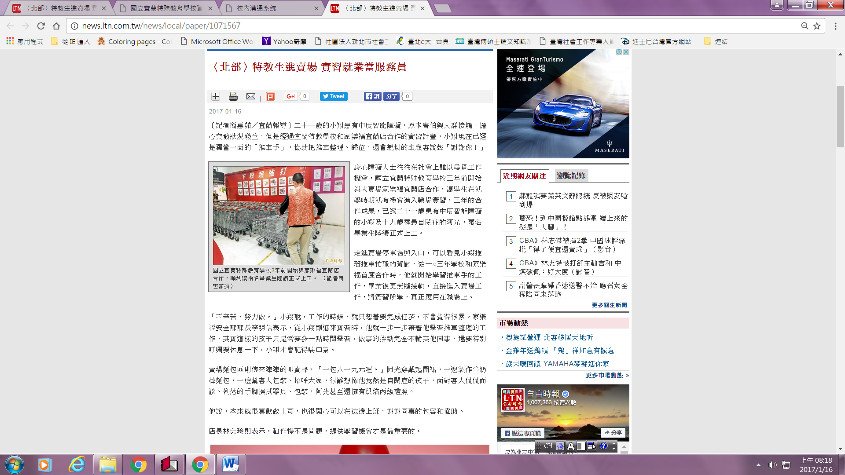
國立宜蘭特殊教育學校新聞剪輯
活動主題 | 家樂福耶誕圓夢計畫 | 活動日期
報導媒體 | 自由時報A13版 | 登刊日期 | 106.1.16



